Resolución del Pleno del Instituto de Transparencia, Acceso a la Información Pública y Protección de Datos Personales del Estado de México y Municipios, con domicilio en Metepec, Estado de México, a quince de enero de dos mil veinte.

VISTO el expediente electrónico formado con motivo del recurso de revisión número 08280/INFOEM/IP/RR/2019, interpuesto por el C. XXXXX XXXXX XXXXX, en lo sucesivo el Recurrente, en contra de la respuesta del Ayuntamiento de Metepec, en lo subsecuente el Sujeto Obligado, se procede a dictar la presente resolución.

A N T E C E D E N T E S

PRIMERO. De la solicitud de información.
Con fecha veinticuatro de septiembre de dos mil diecinueve, el Recurrente presentó a través del Sistema de Acceso a la Información Mexiquense (SAIMEX) ante el Sujeto Obligado, la solicitud de acceso a la información pública, registrada bajo el número de expediente 00619/METEPEC/IP/2019, mediante la cual solicitó información en el tenor siguiente:

“Requiero la bitácora del checador electrónico de entrada y salida especificamente de la Consejería Jurídica, esto en archivo .PDF, me intriga saber si el horario es tan extenso como se maneja a voces. En resumidas cuentas requiero me envien en archivo .pdf los horarios (del checador digital y NO LA LISTA FÍSICA) en que el personal de la Consejería Jurídica registran su entrada y SALIDA de los meses enero, febrero, marzo, abril, mayo, junio, julio y agosto todos del 2019.” (sic).

Haciéndose constar que del acuse de solicitud de información contenida en el expediente electrónico del SAIMEX, se aprecia que la Recurrente eligió como modalidad de entrega de la información solicitada “a través del SAIMEX”.

SEGUNDO. De la respuesta del sujeto obligado.
De las constancias que obran en el sistema SAIMEX, se advierte que en fecha diez de octubre de dos mil diecinueve, el Sujeto Obligado emitió respuesta en los siguientes términos:

Folio de la solicitud: 00619/METEPEC/IP/2019

En respuesta a la solicitud recibida, nos permitimos hacer de su conocimiento que con fundamento en el artículo 53, Fracciones: II, V y VI de la Ley de Transparencia y Acceso a la Información Pública del Estado de México y Municipios, le contestamos que:

En respuesta a la solicitud recibida, nos permitimos hacer de su conocimiento que con fundamento en el artículo 53, Fracciones: II, V y VI de la Ley de Transparencia y Acceso a la Información Pública del Estado de México y Municipios, le contestamos que: Se envía respuesta en archivo adjunto.

ATENTAMENTE
Alberto Daniel García Curiel

Se hace constar que el Sujeto Obligado adjunto un archivo con el siguiente nombre y contenido:
619IP19.pdf, archivo que contiene el oficio UT/MET/1092/2019 de fecha diez de octubre de dos mil diecinueve, en donde la Titular de la Unidad de Transparencia informa que previo una consulta con el servidor público correspondiente y que mediante oficio DA/4744/2019, en donde refiere que la información como fue solicitada, no es generado, toda vez que la información oficial que se entrega a la Subdirección de Recursos Humanos, son las listas de asistencia físicas.

TERCERO. Del recurso de revisión.
Inconforme con la respuesta por parte del Sujeto Obligado, el ahora Recurrente en fecha veintiuno de octubre de dos mil diecinueve, interpuso el recurso de revisión, que fue registrado en el sistema electrónico con el número de expediente 08280/INFOEM/IP/RR/2019, en el cual aduce, como acto impugnado y razones o motivos de inconformidad lo siguiente:

Acto Impugnado
“LA NEGACIÓN DE PROPORCIONAR LA INFORMACIÓN SOLICITADA.”

Razones o motivos de inconformidad:
“EN EL AYUNTAMIENTO DE METEPEC, A LOS SERVIDORES PÚBLICOS LES DESCUENTAN EN SU NÓMINA EN CASO DE NO FIRMAR ELECTRÓNICAMENTE (CHECAR CON EL DEDO EN EL RELOJ QUE SE ENCUENTRA EN EL PASILLO DEL AYUNTAMIENTO), POR LO QUE ENTIENDO QUE ME NIEGAN LA INFORMACIÓN SOLICITADA.” (sic)

CUARTO. Del turno del recurso de revisión.
Medio de impugnación que le fue turnado a la Comisionada Zulema Martínez Sánchez, por medio del sistema electrónico, en términos del arábigo 185 fracción I de la Ley de Transparencia y Acceso a la información Pública del Estado de México y Municipios, del cual recayó acuerdo de admisión en fecha treinta y uno de octubre de dos mil diecinueve, determinándose un plazo de siete días para que las partes manifestaran lo que a su derecho corresponda en términos del numeral ya citado.
QUINTO. De la etapa de instrucción.
Una vez abierta la etapa de instrucción, en el sumario se observa que tanto el Recurrente, como el Sujeto Obligado, no emitieron manifestaciones, como se muestran a continuación:
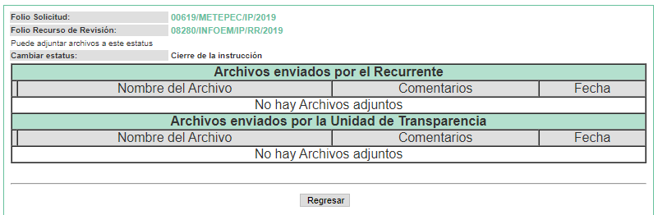

SEXTO. Del cierre de instrucción.
Por lo que una vez transcurrido el periodo otorgado a las partes de siete días hábiles para realizar sus manifestaciones en el acuerdo de admisión, y no habiendo prueba pendiente por desahogar, ni que documentos que integrar al expediente electrónico, se decretó el cierre de instrucción con fecha veintidós de noviembre del presente año, en términos del artículo 185 fracción VI de la Ley de Transparencia y Acceso a la Información Pública del Estado de México y Municipios, ordenándose turnar el expediente a la resolución que en derecho proceda.

SÉPTIMO. De la prórroga para emitir resolución.
En fecha trece de diciembre de dos mil diecinueve, se acordó ampliar por el plazo de quince días hábiles más, los términos de ley para emitir la resolución respectiva en el recurso de revisión citado al rubro, en términos del artículo 181, tercer párrafo, de la Ley de Transparencia y Acceso a la Información Pública del Estado de México y Municipios.

C O N S I D E R A N D O

PRIMERO. De la competencia.
Este Instituto de Transparencia, Acceso a la Información Pública y Protección de Datos Personales del Estado de México y Municipios, es competente para conocer y resolver el presente recurso de revisión interpuesto por el ciudadano, conforme a lo dispuesto en los artículos 6, apartado A, fracción IV de la Constitución Política de los Estados Unidos Mexicanos, 5, párrafos vigésimo segundo, vigésimo tercero y vigésimo cuarto fracción IV, de la Constitución Política del Estado Libre y Soberano de México, 1, 2 fracción II, 13, 29, 36 fracciones II y III, 176, 178, 179 fracción VII y XI, 181 párrafo tercero, 182, 185, 188 y 194 de la Ley de Transparencia y Acceso a la Información Pública del Estado de México y Municipios, 9, fracciones I y XXIV y 11 del Reglamento Interior del Instituto de Transparencia, Acceso a la Información Pública y Protección de Datos Personales del Estado de México y Municipios.

SEGUNDO. De los alcances del Recurso de Revisión.
Anterior a todo debe destacarse que el recurso de revisión tiene el fin y alcance que señalan los numerales 176, 179, 181, 194 y 195 y demás aplicables de la Ley de Transparencia y Acceso a la Información Pública del Estado de México y Municipios vigente y será analizado conforme a las actuaciones que obren en el expediente electrónico con la finalidad de reparar cualquier posible afectación al derecho de acceso a la información pública y garantizando el principio rector de máxima publicidad.

TERCERO. Del estudio de las causas de improcedencia.
El estudio de las causas de improcedencia que se hagan valer por las partes o que se advierta de oficio por este Resolutor debe ser objeto de análisis previo al estudio de fondo del asunto ya que el estudio de los presupuestos procesales sobre el inicio o trámite de un proceso genera eficacia jurídica de las resoluciones, más aún que se trata de una figura procesal adoptada en la ley de la materia la cual impide su estudio y resolución cuando una vez admitido el recurso de revisión se advierta una causa de improcedencia que permita sobreseer el recurso de revisión sin estudiar el fondo del asunto; circunstancias anteriores que no son incompatibles con el derecho de acceso a la justicia, ya que éste no se coarta por regular causas de improcedencia y sobreseimiento con tales fines.

IMPROCEDENCIA Y SOBRESEIMIENTO EN EL JUICIO DE AMPARO. LAS CAUSAS PREVISTAS EN LOS ARTÍCULOS 73 Y 74 DE LA LEY DE LA MATERIA, RESPECTIVAMENTE, NO SON INCOMPATIBLES CON EL ARTÍCULO 25.1 DE LA CONVENCIÓN AMERICANA SOBRE DERECHOS HUMANOS.
Del examen de compatibilidad de los artículos 73 y 74 de la Ley de Amparo con el artículo 25.1 de la Convención Americana sobre Derechos Humanos no se advierte que el derecho interno desatienda los estándares que pretenden proteger los derechos humanos en dicho tratado, por regular causas de improcedencia y sobreseimiento que impiden abordar el estudio de fondo del asunto en el juicio de amparo, en virtud de que el propósito de condicionar el acceso a los tribunales para evitar un sobrecargo de casos sin mérito, es en sí legítimo, por lo que esa compatibilidad, en cuanto a los requisitos para la admisibilidad de los recursos dependerá, en principio, de los siguientes criterios: no pueden ser irracionales ni de tal naturaleza que despojen al derecho de su esencia, ni discriminatorios y, en el caso, la razonabilidad de esas causas se justifica por la viabilidad de que una eventual sentencia concesoria tenga un ámbito de protección concreto y no entre en conflicto con el orden jurídico, no son de tal naturaleza que despojen al derecho de su esencia ni tampoco son discriminatorias, pues no existe alguna condicionante para su aplicabilidad, en función de cuestiones personales o particulares del quejoso. Por tanto, las indicadas causas de improcedencia y sobreseimiento no son incompatibles con el citado precepto 25.1, pues no impiden decidir sencilla, rápida y efectivamente sobre los derechos fundamentales reclamados como violados dentro del juicio de garantías.

Por lo que una vez que se analizó el expediente en estudio se cae en la cuenta de que no se actualiza ninguna de las casuales a continuación transcritas:

“Artículo 191. El recurso será desechado por improcedente cuando:
I. Sea extemporáneo por haber transcurrido el plazo establecido en la presente Ley, a partir de la respuesta;
II. Se esté tramitando ante el Poder Judicial de la Federación algún recurso o medio de defensa interpuesto por el recurrente;
III. No actualice alguno de los supuestos previstos en la presente Ley;
IV. No se haya desahogado la prevención en los términos establecidos en la presente Ley;
V. Se impugne la veracidad de la información proporcionada;
VI. Se trate de una consulta, o trámite en específico; y
VII. El recurrente amplíe su solicitud en el recurso de revisión, únicamente respecto de los nuevos contenidos.”

Ya que no fue interpuesto de forma extemporánea, no se está tramitando ante el Poder Judicial Federal, no es una consulta, o trámite en específico, ni tampoco se advierte que el recurrente amplíe su solicitud en el recurso de revisión, por lo que al no existir causas de improcedencia invocadas por las partes ni advertidas de oficio.

Así las cosas, al no existir causas de improcedencia invocadas por las partes ni advertidas de oficio por este Resolutor, se procede al análisis del fondo de los asuntos en los siguientes términos.

CUARTO. Del estudio y resolución del asunto.
Ahora bien, se procede al análisis del presente recurso, así como al contenido íntegro de las actuaciones que obran en el expediente electrónico, para así estar en posibilidad este Órgano Colegiado de dictar el fallo correspondiente conforme a derecho, tomando en consideración los elementos aportados por las partes y apegándose en todo momento al principio de máxima publicidad consagrado en nuestra Constitución Federal, Local y demás leyes aplicables en la materia, así como en los tratados internacionales en los que el Estado Mexicano sea parte, en concordancia con el artículo 8 de la Ley de Transparencia local.

En este sentido analizaremos los requerimientos solicitados y la respuesta proporcionada, por parte del Sujeto Obligado con la finalidad de determinar lo conducente.

- Requiero la bitácora del checador electrónico de entrada y salida especificamente de la Consejería Jurídica, esto en archivo .PDF, me intriga saber si el horario es tan extenso como se maneja a voces. En resumidas cuentas requiero me envien en archivo .pdf los horarios (del checador digital y NO LA LISTA FÍSICA) en que el personal de la Consejería Jurídica registran su entrada y SALIDA de los meses enero, febrero, marzo, abril, mayo, junio, julio y agosto todos del 2019

En respuesta el Titular del Sujeto Obligado, manifestó que el servidor público habilitado de la Dirección de Administración refiere que la información como fue solicitada, no es generado, toda vez que la información oficial que se entrega a la Subdirección de Recursos Humanos, son las listas de asistencia físicas.

Derivado de la respuesta el Solicitante suscribió informe justificado en donde manifestó lo siguiente: “EN EL AYUNTAMIENTO DE METEPEC, A LOS SERVIDORES PÚBLICOS LES DESCUENTAN EN SU NÓMINA EN CASO DE NO FIRMAR ELECTRÓNICAMENTE (CHECAR CON EL DEDO EN EL RELOJ QUE SE ENCUENTRA EN EL PASILLO DEL AYUNTAMIENTO), POR LO QUE ENTIENDO QUE ME NIEGAN LA INFORMACIÓN SOLICITADA.”

Por lo tanto nuestro estudio versará en determinar, si el pronunciamiento es suficiente, para dar por colmado el derecho de acceso a la información, accionado por el particular y de lo contrario determinar lo conducente.

En tal sentido primeramente debemos mencionar que para tener por satisfecho el derecho de acceso a la información pública implica que cualquier persona conozca la información contenida en los documentos que se encuentren en los archivos de los Sujetos Obligados.

Así que la obligación de acceso a la información se tendrá por cumplida cuando el solicitante tenga a su disposición la información requerida, o cuando realice su consulta en el lugar que ésta se localice, conforme a los artículos 3 fracción XI, XII 4, 12 y 24 último párrafo de la Ley de Transparencia y Acceso a la Información Pública del Estado de México y Municipios:

“Artículo 3. Para los efectos de la presente Ley se entenderá por:
…
XI. Documento: Los expedientes, reportes, estudios, actas, resoluciones, oficios, correspondencia, acuerdos, directivas, directrices, circulares, contratos, convenios, instructivos, notas, memorandos, estadísticas o bien, cualquier otro registro que documente el ejercicio de las facultades, funciones y competencias de los sujetos obligados, sus servidores públicos e integrantes, sin importar su fuente o fecha de elaboración. Los documentos podrán estar en cualquier medio, sea escrito, impreso, sonoro, visual, electrónico, informático u holográfico;
XII. Documento electrónico: Al soporte escrito con caracteres alfanuméricos, archivo de imagen, video, audio o cualquier otro formato tecnológicamente disponible, que contenga información en lenguaje natural o convencional, intercambiado por medios electrónicos, con el que sea posible dar constancia de un hecho y que esté signado con la firma electrónica avanzada y/o en el que se encuentre plasmado el sello electrónico;
…
Artículo 4. El derecho humano de acceso a la información pública es la prerrogativa de las personas para buscar, difundir, investigar, recabar, recibir y solicitar información pública, sin necesidad de acreditar personalidad ni interés jurídico.
Toda la información generada, obtenida, adquirida, transformada, administrada o en posesión de los sujetos obligados es pública y accesible de manera permanente a cualquier persona, en los términos y condiciones que se establezcan en los tratados internacionales de los que el Estado mexicano sea parte, en la Ley General, la presente Ley y demás disposiciones de la materia, privilegiando el principio de máxima publicidad de la información. Solo podrá ser clasificada excepcionalmente como reservada temporalmente por razones de interés público, en los términos de las causas legítimas y estrictamente necesarias previstas por esta Ley.
Los sujetos obligados deben poner en práctica, políticas y programas de acceso a la información que se apeguen a criterios de publicidad, veracidad, oportunidad, precisión y suficiencia en beneficio de los solicitantes.
Artículo 12. Quienes generen, recopilen, administren, manejen, procesen, archiven o conserven información pública serán responsables de la misma en los términos de las disposiciones jurídicas aplicables.
Los sujetos obligados sólo proporcionarán la información pública que se les requiera y que obre en sus archivos y en el estado en que ésta se encuentre. La obligación de proporcionar información no comprende el procesamiento de la misma, ni el presentarla conforme al interés del solicitante; no estarán obligados a generarla, resumirla, efectuar cálculos o practicar investigaciones.
…
Artículo 24. Para el cumplimiento de los objetivos de esta Ley, los sujetos obligados deberán cumplir con las siguientes obligaciones, según corresponda, de acuerdo a su naturaleza:
...
IX. Fomentar el uso de tecnologías de la información para garantizar la transparencia, el derecho de acceso a la información y la accesibilidad a éstos;
…
XI. Dar acceso a la información pública que le sea requerida, en los términos de la Ley General, esta Ley y demás disposiciones jurídicas aplicables;
…
En la administración, gestión y custodia de los archivos de información pública, los sujetos obligados, los servidores públicos habilitados y los servidores públicos en general, se ajustarán a lo establecido por la normatividad aplicable.
Los sujetos obligados solo proporcionarán la información pública que generen, administren o posean en el ejercicio de sus atribuciones.

Por lo que el ejercicio del derecho de acceso a la información pública es la prerrogativa de las personas para buscar, difundir, investigar, recabar, recibir y solicitar información pública, sin necesidad de acreditar personalidad ni interés jurídico.

Así como en la obligación de los sujetos obligados a permitir el acceso a su información, es decir, otorgar el acceso a la información que se haya solicitado y que obre en sus archivos tal y como fue generado el documento, por lo que no tienen la obligación de procesarla, resumirla, efectuar cálculos o practicar investigaciones.

De esta forma, es esencial establecer los supuestos que deben actualizarse para que pueda generarse la información solicitada, por lo que al tratar la solicitud, del registro de entrada y salidas de personal adscrito a la consejería jurídica, es menester remitirse a lo que dispone la Ley del Trabajo de los Servidores Públicos del Estado y Municipios en sus artículos 92 y 93 fracciones IV y XVII:

Ley del Trabajo de los Servidores Públicos del Estado y Municipios

CAPITULO VII
De la Terminación de la Relación Laboral

ARTÍCULO 92. El servidor público o la institución pública podrán rescindir en cualquier tiempo, por causa justificada, la relación laboral.

ARTÍCULO 93. Son causas de rescisión de la relación laboral, sin responsabilidad para las instituciones públicas:

…

IV. Incurrir en cuatro o más faltas de asistencia a sus labores sin causa justificada, dentro de un lapso de treinta días;

…

XVII. Sustraer tarjetas o listas de puntualidad y asistencia del lugar destinado para ello, ya sea la del propio servidor público o la de otro, utilizar o registrar asistencia con gafetecredencial o tarjeta distinto al suyo o alterar en cualquier forma los registros de control de puntualidad y asistencia; siempre y cuando no sea resultado de un error involuntario;

XVIII. Las análogas a las establecidas en las fracciones anteriores, de igual manera graves y de consecuencias semejantes en lo que al trabajo se refiere; e

De la fundamentación antes inserta, podemos advertir que en efecto se crea una referencia al registro de asistencia y puntualidad de los servidores públicos, advirtiendo con ello que el Sujeto Obligado debe contar con un registro de asistencia.

En este sentido, habrá que definir dos conceptos básicos para el análisis de este rubro de la solicitud, como lo son la asistencia y la puntualidad.

Al respecto el diccionario de la real academia de la lengua española señala lo siguiente:

Asistencia
De asistente.

1. f. Acción de estar o hallarse presente.
2. f. Conjunto de personas que están presentes en un acto.
3. f. Acción de prestar socorro, favor o ayuda.
4. f. Recompensa o emolumentos que se ganan con la asistencia personal.
5. f. Empleo o cargo del asistente (‖ funcionario público).
6. f. Dep. En baloncesto y en otros deportes de equipo, pase que hace un jugador a otro de su misma formación, que consigue marcar o anotar.
7. f. Bol., Chile, Nic. y Perú. casa de socorro.
8. f. Col. Hotel humilde.
9. f. pl. Medios que se dan a alguien para que se mantenga.
10. f. pl. Taurom. Conjunto de los mozos de plaza.

Puntualidad

1. f. Cuidado y diligencia en llegar a un lugar o partir de él a la hora convenida. Su falta de puntualidad exaspera. El tren salió con puntualidad.
2. f. Cuidado y diligencia en hacer las cosas a su debido tiempo. Tarea realizada con gran puntualidad.
3. f. Certidumbre y conveniencia precisa de las cosas, para el fin a que se destinan.

Por su parte la Ley del Trabajo de los Servidores Públicos del Estado y Municipios, contempla estos dos conceptos como obligaciones de los servidores públicos, en su artículo 88, señalando que estos deberán asistir puntualmente a sus labores y no faltar sin causa justificada o sin permiso; asimismo, como ya vimos dentro de las causales de rescisión sin responsabilidad para las instituciones públicas se encuentra la de sustraer tarjetas o listas de puntualidad y asistencia del lugar destinado para ello, ya sea la del propio servidor público o la de otro, utilizar o registrar asistencia con gafete-credencial o tarjeta distinto al suyo o alterar en cualquier forma los registros de control de puntualidad y asistencia; siempre y cuando no sea resultado de un error involuntario.

Por tanto, podemos concluir que las instituciones públicas deberán llevar un registro de asistencia y puntualidad de los servidores públicos que laboran para el Sujeto Obligado, a fin de cumplir con las jornadas de trabajo correspondientes y proceder en su caso a los procedimientos que tocan según se incurra en la falta de alguna de ellas. Tan es así que para efecto de las controversias laborales que se presenten, figuran como prueba documental los controles de asistencia o la información magnética o electrónica de asistencia de los servidores públicos; por lo que esta Ponencia considera viable ordenar los registros de puntualidad y asistencia de los servidores públicos adscritos a la Consejería Jurídica del Sujeto Obligado, por el periodo que va del 01 de enero al 31 de agosto de 2019.

Ahora bien por lo que respecta al pronunciamiento del Titular de la Unidad de Transparencia, se advierte que, no existe una comunicación total por parte de las áreas correspondientes, como se muestra a continuación:
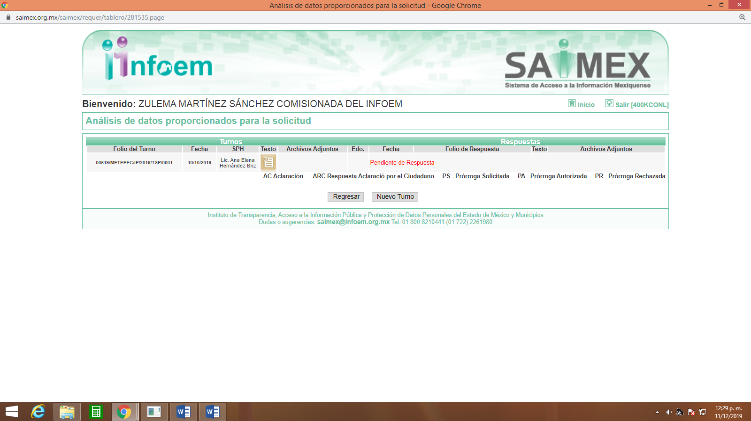
|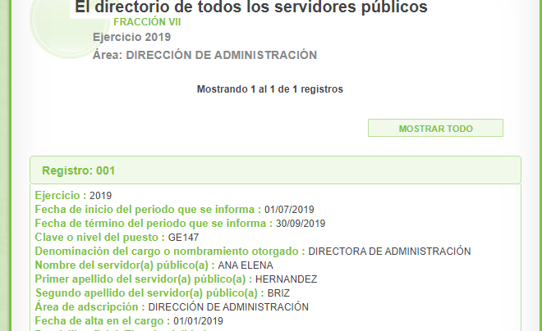
Adicionalmente no se adjuntó el oficio que remitió el área de administración, del cual se hace referencia en la respuesta, como se muestra a continuación:
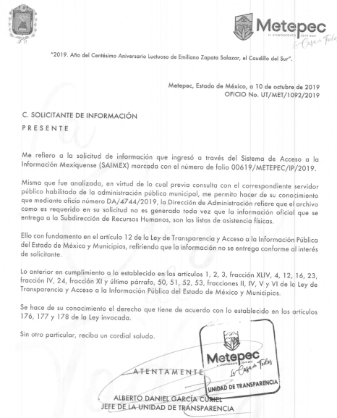
Sin embargo no se advierte que haya emitido un respuesta, por lo que no se siguió el procedimiento correspondiente, mismo que encuentra su obligación para atender las solicitudes de información, en la siguiente normativa, enmarcada en la Ley de Transparencia y Acceso a la Información Pública del Estado de México y Municipio, que se inserta a continuación:

Artículo 162. Las unidades de transparencia deberán garantizar que las solicitudes se turnen a todas las Áreas competentes que cuenten con la información o deban tenerla de acuerdo a sus facultades, competencias y funciones, con el objeto de que realicen una búsqueda exhaustiva y razonable de la información solicitada.

Artículo 59. Los servidores públicos habilitados tendrán las funciones siguientes:
I. Localizar la información que le solicite la Unidad de Transparencia;
II. Proporcionar la información que obre en los archivos y que le sea solicitada por la Unidad de Transparencia;
III. Apoyar a la Unidad de Transparencia en lo que esta le solicite para el cumplimiento de sus funciones;

Por lo que, queda establecido que el Sujeto Obligado debe atender a cabalidad las solicitudes de información, siempre y cuando los servidores públicos habilitados, atiendan los requerimientos solicitados por parte del Titular de la Unidad de Transparencia.

- De la versión pública
Toda vez que los documentos referidos anteriormente pudieran contener datos susceptibles de ser censurados y atendiendo al requerimiento del ciudadano, este Órgano Garante determina ordenar que la entrega de la información al recurrente se haga en versión pública, esto es, omitiendo, eliminando o suprimiendo la información personal de cada funcionario público, susceptibles de ser clasificadas como confidencial o cualquier otro dato que ponga en riesgo la vida, seguridad o salud de dicha persona.

A este respecto, los artículos 3, fracciones IX, XX, XXI y XLV; 51 y 52 de la Ley de Transparencia y Acceso a la Información Pública del Estado de México y Municipios establecen:

“Artículo 3. Para los efectos de la presente Ley se entenderá por:

IX. Datos personales: La información concerniente a una persona, identificada o identificable según lo dispuesto por la Ley de Protección de Datos Personales del Estado de México;

XX. Información clasificada: Aquella considerada por la presente Ley como reservada o confidencial;

XXI. Información confidencial: Se considera como información confidencial los secretos bancario, fiduciario, industrial, comercial, fiscal, bursátil y postal, cuya titularidad corresponda a particulares, sujetos de derecho internacional o a sujetos obligados cuando no involucren el ejercicio de recursos públicos;

XLV. Versión pública: Documento en el que se elimine, suprime o borra la información clasificada como reservada o confidencial para permitir su acceso.

Artículo 51. Los sujetos obligados designaran a un responsable para atender la Unidad de Transparencia, quien fungirá como enlace entre éstos y los solicitantes. Dicha Unidad será la encargada de tramitar internamente la solicitud de información y tendrá la responsabilidad de verificar en cada caso que la misma no sea confidencial o reservada. Dicha Unidad contará con las facultades internas necesarias para gestionar la atención a las solicitudes de información en los términos de la Ley General y la presente Ley.

Artículo 52. Las solicitudes de acceso a la información y las respuestas que se les dé, incluyendo, en su caso, la información entregada, así como las resoluciones a los recursos que en su caso se promuevan serán públicas, y de ser el caso que contenga datos personales que deban ser protegidos se podrá dar su acceso en su versión pública, siempre y cuando la resolución de referencia se someta a un proceso de disociación, es decir, no haga identificable al titular de tales datos personales.”

Así, los datos personales que obren en poder de los Sujetos Obligados deben estar protegidos, adoptando las medidas de seguridad administrativas, físicas y técnicas necesarias para garantizar la integridad, confidencialidad y disponibilidad de los datos personales, considerando además, que conforme al principio de finalidad, todo tratamiento de datos personales que efectúen deberá estar justificado en la Ley, lo anterior, en términos de lo dispuesto por el artículo 22 con relación con el 38 de la Ley de Protección de Datos Personales en Posesión de Sujetos Obligados del Estado de México y Municipios, los cuales se transcriben para mayor referencia:

“Artículo 22. Todo tratamiento de datos personales que efectúe el responsable deberá estar justificado por finalidades concretas, lícitas, explícitas y legítimas, relacionadas con las atribuciones que la normatividad aplicable les confiera.

El responsable podrá tratar datos personales para finalidades distintas a aquéllas establecidas en el aviso de privacidad, en los casos siguientes:

I. Cuente con atribuciones conferidas en ley y medie el consentimiento del titular.
II. Se trate de una persona reportada como desaparecida, en los términos previstos en la presente Ley y demás disposiciones legales aplicables...

Artículo 38. Con independencia del tipo de sistema y base de datos en el que se encuentren los datos personales o el tipo de tratamiento que se efectúe, el responsable adoptará, establecerá, mantendrá y documentará las medidas de seguridad administrativas, físicas y técnicas para garantizar la integridad, confidencialidad y disponibilidad de los datos personales, a través de controles y acciones que eviten su daño, alteración, pérdida, destrucción, o el uso, transferencia, acceso o cualquier tratamiento no autorizado o ilícito, de conformidad con lo dispuesto en los lineamientos que al efecto se expidan.”

De este modo, en armonía entre los principios constitucionales de máxima publicidad y de protección de datos personales, la Ley permite la elaboración de versiones públicas en las que se suprima aquella información relacionada con la vida privada de los particulares y de los servidores públicos toda vez que ésta tiene por objeto proteger datos personales, entendiéndose por tales, aquéllos que hacen identificable a una persona.

De este modo, como ha sido señalado en la presente resolución, en armonía entre los principios constitucionales de máxima publicidad y de protección de datos personales, la Ley de Transparencia y Acceso a la Información Pública del Estado de México y Municipios permite la elaboración de versiones públicas en las que se suprima aquella información relacionada con la vida privada de particulares mediante el debido Acuerdo fundado y motivado en el que el Sujeto Obligado precise las razones objetivas por las que la apertura de la información generaría una afectación, asimismo, es claro que el mismo debe aplicar de manera restrictiva y limitada las hipótesis de clasificación y no hacerlas valer de manera general. Es importante señalar que, para acreditar dichos supuestos jurídicos se debe fundar y motivar correctamente la categorización de la información.

Por tanto, la fundamentación y motivación consiste en la obligación que tiene todo ente público de expresar los preceptos jurídicos aplicables al asunto motivo del acto y las razones o argumentos de su actuar.

Al respecto, el máximo tribunal del país ha establecido jurisprudencia respecto a qué debe entenderse por fundamentación y motivación, en los siguientes términos:

FUNDAMENTACIÓN Y MOTIVACIÓN. La debida fundamentación y motivación legal, deben entenderse, por lo primero, la cita del precepto legal aplicable al caso, y por lo segundo, las razones, motivos o circunstancias especiales que llevaron a la autoridad a concluir que el caso particular encuadra en el supuesto previsto por la norma legal invocada como fundamento.

Así, en un acto de autoridad se surte la debida fundamentación cuando se cita el precepto legal aplicable al caso concreto y la debida motivación cuando se expresan las razones, motivos o circunstancias que tomó en cuenta la autoridad para adecuar el hecho a los fundamentos de derecho.

Más aún, a través de diversa jurisprudencia dictada por el Poder Judicial de la Federación se sostiene que la finalidad de la fundamentación o motivación es la de explicar, justificar, posibilitar la defensa y comunicar la decisión de la autoridad:

FUNDAMENTACIÓN Y MOTIVACIÓN. EL ASPECTO FORMAL DE LA GARANTÍA Y SU FINALIDAD SE TRADUCEN EN EXPLICAR, JUSTIFICAR, POSIBILITAR LA DEFENSA Y COMUNICAR LA DECISIÓN. El contenido formal de la garantía de legalidad prevista en el artículo 16 constitucional relativa a la fundamentación y motivación tiene como propósito primordial y ratio que el justiciable conozca el "para qué" de la conducta de la autoridad, lo que se traduce en darle a conocer en detalle y de manera completa la esencia de todas las circunstancias y condiciones que determinaron el acto de voluntad, de manera que sea evidente y muy claro para el afectado poder cuestionar y controvertir el mérito de la decisión, permitiéndole una real y auténtica defensa. Por tanto, no basta que el acto de autoridad apenas observe una motivación pro forma pero de una manera incongruente, insuficiente o imprecisa, que impida la finalidad del conocimiento, comprobación y defensa pertinente, ni es válido exigirle una amplitud o abundancia superflua, pues es suficiente la expresión de lo estrictamente necesario para explicar, justificar y posibilitar la defensa, así como para comunicar la decisión a efecto de que se considere debidamente fundado y motivado, exponiendo los hechos relevantes para decidir, citando la norma habilitante y un argumento mínimo pero suficiente para acreditar el razonamiento del que se deduzca la relación de pertenencia lógica de los hechos al derecho invocado, que es la subsunción.

En consecuencia, la fundamentación y motivación implica que en el acto de autoridad, además de contenerse los supuestos jurídicos aplicables se expliquen claramente, por qué, a través de la utilización de la norma se emitió el acto. De este modo, la persona que se siente afectada pueda impugnar la decisión, permitiéndole una real y auténtica defensa.

Por lo tanto, la entrega de documentos en su versión pública debe acompañarse necesariamente del Acuerdo del Comité de Transparencia del Sujeto Obligado que la sustente, en el que se expongan los fundamentos y razones que llevaron a la autoridad a testar, suprimir o eliminar datos de dicho soporte documental, ya que el no hacerlo implica que lo entregado no es legal ni formalmente una versión pública, sino más bien una documentación ilegible, incompleta o tachada; pues no señalar las razones por las que no se aprecian determinados datos, ya sea porque se testan o suprimen, deja al solicitante en estado de incertidumbre, al no conocer o comprender porque no aparecen en la documentación respectiva, es decir, si no se exponen de manera puntual las razones de ello se estaría violentando desde un inicio el derecho de acceso a la información del solicitante.

En ese tenor y de acuerdo a la interpretación en el orden administrativo que le da la Ley de la materia a este Instituto específicamente, en términos de su artículo 36, fracción I, de la Ley de Transparencia y Acceso a la Información Pública del Estado de México y Municipios, a efecto de salvaguardar el derecho de acceso a la información pública consignado a favor del Recurrente.

- De la formato de entrega
El solicitante requirió la información en formato PDF. Sin embargo, no se advierte que en efecto el Sujeto Obligado genera la información en dicho formato, por lo que es indispensable manifestar que en caso de que se tenga la información en formato PDF, se haga entrega en esos termino, por el contrario para el caso de que no se cuente con la información en ese formato bastara con que lo entregue en el formato en que se genere.

Finalmente y en mérito de lo expuesto en líneas anteriores, resultan fundados los motivos de inconformidad vertidos por el Recurrente, por ello con fundamento en el artículo 186 fracción IV de la Ley de Transparencia y Acceso a la Información Pública del Estado de México y Municipios, se revoca la respuesta a la solicitud de información 00619/METEPEC/IP/2019, que ha sido materia del presente fallo.

Por lo antes expuesto y fundado.

SE RESUELVE

PRIMERO Se Revoca la respuesta entregada por el Sujeto Obligado, a la solicitud de información 00619/METEPEC/IP/2019, por resultar fundados los motivos de inconformidad que arguye la recurrente, en términos del considerando cuarto de la presente resolución.

SEGUNDO. Se ordena al Sujeto Obligado haga entrega a la Recurrente, en versión pública y en formato PDF, o en el formato que se genere y a través del SAIMEX, la siguiente información:

- Registros de entrada y salida del personal adscrito a la Consejería Jurídica del Sujeto Obligado de los meses de enero a agosto de dos mil diecinueve.

Para la entrega de la versión pública, se deberá emitir el acuerdo del Comité de Transparencia en términos de los artículos 49, fracción VIII y 132 fracción II de la Ley de Transparencia y Acceso a la Información Pública del Estado de México y Municipios, en el que funde y motive las razones por las cuales se testaron datos en la información presentada mediante respuesta, así como de la información que se entregara para dar cumplimiento a la presente resolución y se ponga a disposición del recurrente.

Para el caso de que después de una búsqueda exhaustiva y razonable, no se haya localizado información al respecto, bastará con que así lo haga del conocimiento del Recurrente.

TERCERO. Notifíquese al titular de la unidad de transparencia del Sujeto Obligado, para que conforme al artículo 186 último párrafo, 189 segundo párrafo y 194 de la Ley de Transparencia y Acceso a la Información Pública del Estado de México y Municipios; dé cumplimiento a lo ordenado dentro del plazo de diez días hábiles, debiendo informar a este Instituto en un plazo de tres días hábiles siguientes sobre el cumplimiento dado a la presente resolución.

CUARTO. Notifíquese a la Recurrente la presente resolución, a través del sistema SAIMEX y hágase del conocimiento que en caso de considerar que le causa algún perjuicio y de conformidad con lo establecido en el artículo 196 de la Ley de Transparencia y Acceso a la Información Pública del Estado de México y Municipios, podrá impugnar la presente resolución vía Juicio de Amparo en los términos de las leyes aplicables.

ASÍ LO RESUELVE, POR UNANIMIDAD DE VOTOS EL PLENO DEL INSTITUTO DE TRANSPARENCIA, ACCESO A LA INFORMACIÓN PÚBLICA Y PROTECCIÓN DE DATOS PERSONALES DEL ESTADO DE MÉXICO Y MUNICIPIOS, CONFORMADO POR LOS COMISIONADOS ZULEMA MARTÍNEZ SÁNCHEZ, EVA ABAID YAPUR, JOSÉ GUADALUPE LUNA HERNÁNDEZ, EMITIENDO VOTO PARTICULAR, JAVIER MARTÍNEZ CRUZ, Y LUIS GUSTAVO PARRA NORIEGA, EN LA PRIMERA SESIÓN ORDINARIA CELEBRADA EL QUINCE DE ENERO DE DOS MIL VEINTE, ANTE EL SECRETARIO TÉCNICO DEL PLENO, ALEXIS TAPIA RAMÍREZ. ----------------------------------------------------------------------------------------------------------------------------------------------------------------------------------------------------------------------------------------------------------------------------------------------------------------------------------------------------------------------------------------------------------------------------------------------------------------------------------------------------------------------------------------------------------------------------------------------------------------------------------------------------------------------------------------------------------------------------------------------------------------------------------
Zulema Martínez Sánchez
Comisionada Presidenta
(Rúbrica)
(Rúbrica)
Eva Abaid Yapur  Comisionada  (Rúbrica)  Javier Martínez Cruz  Comisionado  (Rúbrica)  (rica) | José Guadalupe Luna Hernández  Comisionado  (Rúbrica)  Luis Gustavo Parra Noriega  Comisionado  (Rúbrica)
Alexis Tapia Ramírez
Secretario Técnico del Pleno
)(Rúbrica)

Esta hoja corresponde a la resolución de fecha quince de enero de dos mil veinte, emitida en el recurso de revisión 08280/INFOEM/IP/RR/2019.
ZMS/OSAM/MOC

